**2.2 Var**

Obr.9

Obr.8

**Úloha 1 (Lapitková et al., 2010, s. 20)**

Obr.9

Obr.8

Pozoruj a opíš bubliny, ktoré sa tvoria pri zohrievaní čerstvej a prevarenej vody až po var.

**Pomôcky:**

stojan, držiak na sieťku, sieťka, kadička s objemom 200 ml, teplomer, kahan, držiak na teplomer, prevarená voda, čerstvá voda, svorky na upevnenie kadičky.

**Postup:**

1. Zostrojte v skupine aparatúru podľa obrázka 2.2.1.



**Obr. 2.2.1** Aparatúra na pozorovanie zohrievania a varu vody (Lapitková et al., 2010, s. 20)

1. Zaznačte si do zošita vo forme tabuľky: začiatočnú teplotu vody, teplotu tvorenia prvých bubliniek, teplotu varu vody.

**Tabuľka 2.2.1** Pozorovanie a meranie teploty pri zohrievaní a vare vody (Lapitková et al., 2010, s. 20)

|  |  |  |  |
| --- | --- | --- | --- |
| Zaznamenané údaje | tz – začiatočná teplota [°C] | tb – teplota pri objavení bubliniek [°C] | tv – teplota varu [°C] |
| Čerstvá voda |  |  |  |
| Prevarená voda |  |  |  |

1. Prezentuj pred triedou výsledky svojho pozorovania a merania.

**Odpovedz:**

1. Pri akej teplote si pozoroval v prevarenej a čerstvej vode prvé bublinky?

1. Pri akej teplote vrela čerstvá a pri akej teplote prevarená voda?

1. Čo tvorí bublinky vo vode?

1. Pozoroval si rozdiely medzi čerstvou a prevarenou vodou?

1. Ako sa líši vyparovanie od varu?

**Úloha 2 (Lapitková et al., 2010, s 21)**

Meraj teplotu vody v priebehu jej zohrievania a počas varu každú minútu. Počas varu vody pozoruj, čo sa deje v skúmavke, ktorá je súčasťou aparatúry.

**Pomôcky:**

kahan, kadička 250 ml z varného skla, teplomer, hodinky, širšia malá skúmavka, voda, stojan, držiaky a svorky na upevnenie skúmavky, teplomera a kadičky.

**Postup:**

1. Zostroj aparatúru podľa obrázka 2.2.2. Prevrátená skúmavka v kadičke má byť plná vody.



**Obr. 2.2.2** Zohrievanie vody a meranie teploty

1. Urob v zošite tabuľku podľa vzoru na okraji tak, aby ti zostal priestor na doplnenie ďalších riadkov.
2. Pred meraním sa dohodnite v skupine, kto bude

* sledovať čas _____________________________________________________________________
* merať teplotu _____________________________________________________________________
* zaznamenávať namerané hodnoty a ostatné pozorovania ___________________________

1. Zmeraj začiatočnú teplotu vody a zapíš ju do prvého riadka tabuľky k času 0 min.
2. Teplotu meraj každú minútu, a keď bude kvapalina vrieť, zmeraj ju ešte 2-krát, t. j. necháme vodu vrieť 2 minúty.
3. Pozoruj, čo sa deje počas zohrievania a varu v skúmavke, svoje pozorovania zapisuj do tabuľky 2.2.2.

**Tabuľka 2.2.2** Namerané hodnoty teploty a času pri vare vody (Lapitková et al., 2010, s. 21)

|  |  |  |
| --- | --- | --- |
| **Čas [min]** | **Teplota [°C]** | **Pozorovanie** |
| 0 |  |  |
| 1 |  |  |
| 2 |  |  |
| 3 |  |  |
| 4 |  |  |
| 5 |  |  |
| 6 |  |  |
| 7 |  |  |
| 8 |  |  |
| 9 |  |  |
| 10 |  |  |
| 11 |  |  |
| 12 |  |  |
| 13 |  |  |
| 14 |  |  |
| 15 |  |  |
| 16 |  |  |
| 17 |  |  |

1. Z nameraných hodnôt času a teploty zostroj graf.

***___________________________________________________________________________***



1. Daj zostrojenému grafu názov.

**Odpovedz:**

1. Ako sa menila teplota vody od začiatku zohrievania po var?

1. Čo sa dialo v skúmavke počas varu?

1. Pri akej teplote začala voda vrieť?

1. Menila sa teplota vody počas jej varu?

1. Ako sa var prejavil na čiare grafu?

**Rieš úlohy (Lapitková et al., 2010, s. 22)**

* 1. Zisti teploty varu troch kvapalín podľa vlastného výberu.

1. Navrhni tabuľku a zapíš si do nej zistené údaje.
2. Zisti, za akých podmienok platia hodnoty teploty varu kvapalín.

* 1. Na grafe je zaznamenaná teplota a čas zohrievania a varu neznámej kvapaliny.

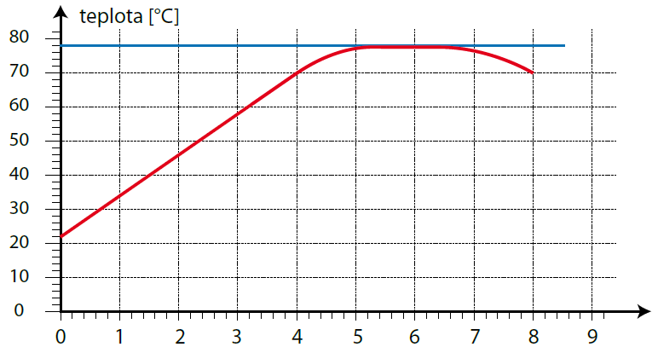

čas [min]

* + 1. Opíš slovom priebeh čiary grafu a dej, ktorý je grafom zaznamenaný.

* + 1. Odčítaj z grafu teploty kvapaliny: začiatočnú teplotu a teplotu varu.

* + 1. Premenila sa všetka kvapalina na paru?

* + 1. Urči kvapalinu, ktorej hodnoty sú zaznamenané na grafe.

**Doplňujúce úlohy**

1. Mohli by sme liehovým teplomerom zistiť teplotu varu vody? Svoje tvrdenie odôvodni.

1. Vysvetli, prečo sa nad sporák obyčajne inštaluje digestor.

1. Existuje zmena skupenstva látky, ktorá môže nastať pri akejkoľvek teplote?

**Čo sme sa naučili**

**Zoznam bibliografických odkazov**

LAPITKOVÁ, V. et al. 2010. *Fyzika pre 7. ročník základnej školy a 2. ročník gymnázia s osemročným štúdiom*. Bratislava : Pedagogické vydavateľstvo Didaktis, 2010. 112 s. ISBN 978-80-89160-79-2.